ESCUELA PASS
Administración y Seguridad Escolar


04. Modelo Entidad Relación Escuela Pass
Jhon Kevin Murillo Martínez
Ingeniería Informática
Área de Programas Informáticos y Telecomunicaciones (APIT)
Facultad de Ingenierías
Politécnico Colombiano Jaime Isaza Cadavid
Anexo documental del Trabajo de Grado
2026

04. Modelo Entidad Relación Escuela Pass

Proyecto: Escuela Pass — Administración y Seguridad Escolar
Autor: Jhon Kevin Murillo Martínez
Programa: Ingeniería Informática — Área de Programas Informáticos y Telecomunicaciones
Tipo de documento: Modelo de datos
Versión: 1.0 documental

Fuentes normativas usadas para estos entregables:
• Manual de estilo APIT: Times New Roman 12 pt, márgenes de 2.54 cm, espaciado sencillo,
títulos numerados, citación autor-fecha y referencias APA 7.
• Plantilla TDG: portada, contraportada, resumen, introducción, capítulos por objetivo,
conclusiones, recomendaciones, referencias y anexos.
• Propuesta FTG aprobada: RF1-RF8, RNF1-RNF6, objetivos, alcance y entregables.

Nota de originalidad: la redacción fue reconstruida en estilo académico propio a partir de
la propuesta, el código fuente y la documentación técnica del repositorio. El trabajo externo
de referencia solo se usó para observar estructura documental y nivel de detalle.

1. Propósito

El modelo entidad-relación organiza la información crítica de Escuela Pass en dominios
institucionales, académicos, financieros, de seguridad y comunicación. La fuente primaria es
src/database/entities/ y la cadena de migraciones TypeORM.

2. Agrupación De Entidades

Dominio | Entidades principales | Finalidad
Identidad | users, refresh_tokens, privacy_policies, user_privacy_acceptances, audit_logs | Autenticación, privacidad y trazabilidad
Institución | schools, institution_settings, administrative_staff | Multiinstitución y perfil
Académico núcleo | groups, subjects, students, teachers, student_parents, teacher_groups | Gestión escolar
Asistencia | attendance_records, school_non_instructional_days | Asistencia y calendario
Evaluación | academic_periods, activities, activity_grades, report_cards, report_card_subjects | Calificaciones y boletines
Circuito | circuit_requests, vehicles, student_departure_consents | Recogida y permisos
Finanzas | payment_concepts, debts, payment_records, debt_adjustments | Cartera y comprobantes
Comunicación | notices, notifications, user_fcm_tokens, admin_reports, admin_report_comments | Avisos, push e informes
Agenda | meetings, meeting_participants, external_visits, external_visit_students, external_visit_groups | Reuniones y visitas
Horarios | class_sessions, class_schedule_slots | Sesiones y horario por grupo

3. Relaciones Clave

• Una escuela tiene usuarios, grupos, asignaturas, estudiantes, docentes, personal administrativo y configuraciones.
• Un estudiante pertenece a una escuela y grupo; puede vincularse a uno o más padres/tutores.
• Un docente se asigna a grupos y asignaturas por teacher_groups/especialidades.
• Las asistencias se registran por estudiante y fecha, considerando días no lectivos.
• Las actividades se vinculan a grupo, periodo y materia; las notas alimentan reportes académicos.
• Las deudas se asocian a estudiantes y conceptos; los pagos/comprobantes modifican su estado.
• Las solicitudes de circuito se asocian a estudiante, padre solicitante, estado y datos de ubicación.
• Las notificaciones se generan para usuarios específicos y pueden vincularse con FCM.

[Figura 1. Modelo ER núcleo multiinstitución centrado]

[Figura 2. Modelo ER extendido académico, finanzas, circuito y comunicación centrado]

4. Observaciones Técnicas

• pickup_authorizations aparece en SQL/seed históricos, mientras la cadena de migraciones actual reduce el alcance hacia relaciones padre-estudiante y consentimiento de salida. En el TDG se debe aclarar que el modelo vigente para autorización de recogida se documenta desde student_parents, parents, students, vehicles y student_departure_consents.
• El SQL v4 y las migraciones deben mantenerse alineados para que el modelo académico coincida con el despliegue real.
• El diagrama final debe generarse desde las entidades actuales del repositorio o desde el Mermaid incluido en este documento; no se debe depender de rutas de diagramas que no existan en el repositorio.

5. Diagrama ER Resumido En Mermaid

Figura. Modelo entidad-relación núcleo (exportado desde Mermaid; detalle completo en anexo y entidades TypeORM)
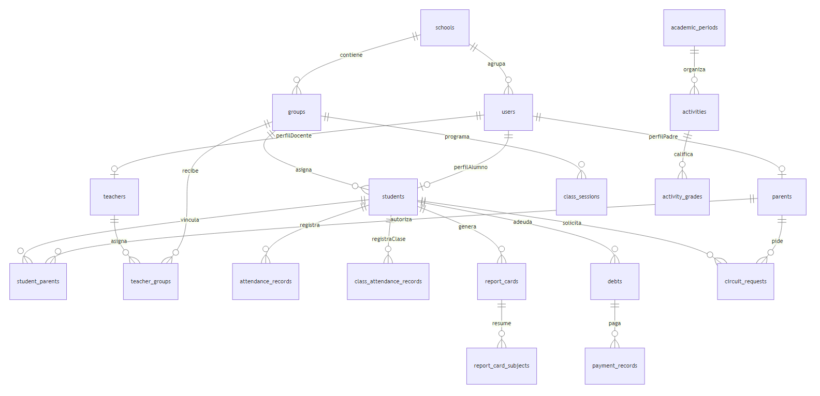

6. Prompt Para Lucidchart

Crear un diagrama entidad-relación profesional para Escuela Pass con agrupación visual por dominios:
Identidad, Institución, Académico, Circuito, Finanzas, Comunicación, Agenda y Cumplimiento. Incluir
las entidades principales listadas en la sección 2, usar relaciones uno a muchos y muchos a muchos
mediante tablas puente (student_parents, teacher_groups, meeting_participants). Resaltar como
entidades críticas users, schools, students, parents, teachers, groups, attendance_records,
activities, report_cards, debts, circuit_requests, notifications, privacy_policies y
audit_logs. Mantener el diagrama legible, con colores suaves por dominio, sin cruzar excesivamente
líneas y con leyenda de dominios.

7. Reglas De Lectura Del Modelo

El modelo se debe interpretar como multiinstitución: la escuela define el alcance institucional y las
relaciones padre-estudiante, docente-grupo y usuario-escuela determinan permisos. Las entidades de
auditoría y privacidad no son accesorias; respaldan el tratamiento responsable de datos personales,
especialmente por la presencia de menores de edad.

Ampliación documental automatizada (inventario repositorio y producción)
Tablas mapeadas por entidades TypeORM (`@Entity({ name })`) en el repositorio:

| Tabla PostgreSQL | Archivo entidad |
| --- | --- |
| academic_periods | src/database/entities/academic-period.entity.ts |
| access_credentials | src/database/entities/access-credential.entity.ts |
| access_events | src/database/entities/access-event.entity.ts |
| activities | src/database/entities/activity.entity.ts |
| activity_grades | src/database/entities/activity-grade.entity.ts |
| admin_report_comments | src/database/entities/admin-report-comment.entity.ts |
| admin_reports | src/database/entities/admin-report.entity.ts |
| administrative_staff | src/database/entities/administrative-staff.entity.ts |
| attendance_records | src/database/entities/attendance-record.entity.ts |
| audit_logs | src/database/entities/audit-log.entity.ts |
| circuit_requests | src/database/entities/circuit-request.entity.ts |
| class_attendance_records | src/database/entities/class-attendance-record.entity.ts |
| class_schedule_slots | src/database/entities/class-schedule-slot.entity.ts |
| class_sessions | src/database/entities/class-session.entity.ts |
| debt_adjustments | src/database/entities/debt-adjustment.entity.ts |
| debts | src/database/entities/debt.entity.ts |
| external_visit_groups | src/database/entities/external-visit-group.entity.ts |
| external_visit_students | src/database/entities/external-visit-student.entity.ts |
| external_visits | src/database/entities/external-visit.entity.ts |
| groups | src/database/entities/group.entity.ts |
| import_jobs | src/database/entities/import-job.entity.ts |
| institution_settings | src/database/entities/institution-setting.entity.ts |
| meeting_participants | src/database/entities/meeting-participant.entity.ts |
| meetings | src/database/entities/meeting.entity.ts |
| notices | src/database/entities/notice.entity.ts |
| notifications | src/database/entities/notification.entity.ts |
| parents | src/database/entities/parent.entity.ts |
| payment_concepts | src/database/entities/payment-concept.entity.ts |
| payments | src/database/entities/payment-record.entity.ts |
| pickup_authorizations | src/database/entities/pickup-authorization.entity.ts |
| privacy_policies | src/database/entities/privacy-policy.entity.ts |
| refresh_tokens | src/database/entities/refresh-token.entity.ts |
| report_card_subjects | src/database/entities/report-card-subject.entity.ts |
| report_cards | src/database/entities/report-card.entity.ts |
| school_non_instructional_days | src/database/entities/school-non-instructional-day.entity.ts |
| schools | src/database/entities/school.entity.ts |
| student_attention_notes | src/database/entities/student-attention-note.entity.ts |
| student_departure_consents | src/database/entities/student-departure-consent.entity.ts |
| student_lifecycle_events | src/database/entities/student-lifecycle-event.entity.ts |
| student_parents | src/database/entities/student-parent.entity.ts |
| students | src/database/entities/student.entity.ts |
| subjects | src/database/entities/subject.entity.ts |
| teacher_groups | src/database/entities/teacher-group.entity.ts |
| teacher_lifecycle_events | src/database/entities/teacher-lifecycle-event.entity.ts |
| teacher_subjects | src/database/entities/teacher-subject.entity.ts |
| teachers | src/database/entities/teacher.entity.ts |
| user_fcm_tokens | src/database/entities/user-fcm-token.entity.ts |
| user_privacy_acceptances | src/database/entities/user-privacy-acceptance.entity.ts |
| users | src/database/entities/user.entity.ts |
| vehicles | src/database/entities/vehicle.entity.ts |

Tablas en esquema **public** reportadas por PostgreSQL (Railway, metadatos): **50**.

| Tabla (producción Railway) |
| --- |
| academic_periods |
| access_credentials |
| access_events |
| activities |
| activity_grades |
| admin_report_comments |
| admin_reports |
| administrative_staff |
| attendance_records |
| audit_logs |
| circuit_requests |
| class_attendance_records |
| class_schedule_slots |
| class_sessions |
| debt_adjustments |
| debts |
| external_visit_groups |
| external_visit_students |
| external_visits |
| groups |
| import_jobs |
| institution_settings |
| meeting_participants |
| meetings |
| notices |
| notifications |
| parents |
| payment_concepts |
| payments |
| privacy_policies |
| refresh_tokens |
| report_card_subjects |
| report_cards |
| school_non_instructional_days |
| schools |
| student_attention_notes |
| student_departure_consents |
| student_lifecycle_events |
| student_parents |
| students |
| subjects |
| teacher_groups |
| teacher_lifecycle_events |
| teacher_subjects |
| teachers |
| typeorm_migrations |
| user_fcm_tokens |
| user_privacy_acceptances |
| users |
| vehicles |

*Tablas en producción no vistas en lista de entidades (revisar vistas, migraciones pendientes o nombres)*: typeorm_migrations

*Entidades en repo no listadas en prod (migración no aplicada o esquema distinto)*: pickup_authorizations

